Отчет мероприятий, посвященных 80-й годовщине прорыва блокады Ленинграда и
79-й годовщине полного освобождения Ленинграда от фашистской блокады
в общеобразовательных организациях Эрзинского кожууна

27 января мы отмечаем день полного освобождения Ленинграда от фашистской блокады. 27 января 1944 года Ленинград отпраздновал свою Победу. Победу тех, кто сражался с врагом, чтобы отстоять родной город, кто пережил все тяготы жесточайшей блокады, кто жил и боролся, несмотря на холод и голод, бомбежки и артобстрелы. Подвиг Ленинграда приобрел еще одну грань – духовную.
Ленинградцы в своем абсолютном большинстве проявили величайшую духовную, нравственную силу, которая в конечном итогпозволила выдержать блокаду, выстоять и победить. Героическая оборона Ленинграда, бессмертный подвиг ленинградцев в блокадные дни, вошли в историю освобождения Отечества. Духовно-нравственное наследие города героя, его жителей остается нашим самым дорогим достоянием. Для всех ныне живущих, и для всех последующих поколений блокада Ленинграда навсегда останется одной из самых героических страниц истории Великой Отечественной войны, она всегда будет олицетворением несокрушимой силы духа и воли к победе.

Организация и проведение классных часов, посвященных блокадной теме, играет огромную роль в воспитании современной молодежи, позволяет им задуматься о своей жизни, изучить, осмыслить и анализировать опыт поколений. В процессе проведения подобных мероприятий происходит формирование патриотического воспитания, чувства сострадания и ответственности подростков.
Цель мероприятия: сохранение памяти о подвиге нашего народа во время Великой Отечественной войны 1941-1945 г.г., пробудить в детях чувство сострадания и гордости за стойкость своего народа в период блокады Ленинграда и на протяжении всей Великой Отечественной войны, развивать интерес к истории своей страны, воспитывать чувство уважения к старшему поколению.

№ | ОО | Наименование мероприятия | Сроки проведения | Количество участников | Ссылка
1. | МБОУ Кызыл-Сылдысская СОШ | Музейный урок на тему: «Снятие блокады Ленинграда» | 13.01.2023 | 17 | https://vk.com/wall-217340086_206
2. | МБОУ Кызыл-Сылдысская СОШ | Участие во всероссийской акции «Блокадный хлеб» | 17.01.2023  19.01.2023 | 99 | https://vk.com/wall-217340086_245  https://vk.com/wall-217340086_246  https://vk.com/wall-217340086_247  https://vk.com/wall-217340086_264
3. | МБОУ Кызыл-Сылдысская СОШ | Классный час на тему: "Блокада Ленинграда" у 10 класса | 18.01.2023 | 7 | https://vk.com/wall-217340086_256
4. | МБОУ Кызыл-Сылдысская СОШ | Классный час на тему: "Маленькие герои блокадного Ленинграда" у 1 класса | 18.01.2023 | 10 | https://vk.com/wall-217340086_259
5. | МБОУ Кызыл-Сылдысская СОШ | Классный час "Блокадный хлеб" у 5 класса | 18.01.2023 | 3 | https://vk.com/wall-217340086_261
6. | МБОУ Кызыл-Сылдысская СОШ | Классный час на тему: «Блокадный Ленинград» у 6 класса | 21.01.2023 | 14 | https://vk.com/wall-217340086_280
7. | МБОУ Кызыл-Сылдысская СОШ | Выставка книг, посвящённая ко дню полного освобождения Ленинграда от фашистской блокады. | 21.01.2023 | 98 | https://vk.com/wall-217340086_281
1 | МБОУ СОШ им.К.Д.Тыва-хуу с.Мрен | Внеурочное занятие 1-11 классы. Тема:«Прорыв блокады Ленинграда» | 16.01.2023 | 141 | https://m.vk.com/wall-209632138_299
2 | МБОУ СОШ им.К.Д.Тыва-хуу с.Мрен | Участие в акции «Блокадный хлеб» | 16-20 | 120 | https://m.vk.com/wall-209632138_304
3 | МБОУ СОШ им.К.Д.Тыва-хуу с.Мрен | Классные часы  о блокаде Ленинграда | 19.01.2023 | 141 | https://m.vk.com/wall-209632138_290
4 | МБОУ СОШ им.К.Д.Тыва-хуу с.Мрен | Конкурс рисунков «Дороги жизни» | 19.01.2023  27.01.2023 | 29 | https://m.vk.com/wall-209632138_298
5 | МБОУ СОШ им.К.Д.Тыва-хуу с.Мрен | Участие во Всероссийской акции «Блиндажная свеча» | 17.01.2023  20.01.2023 | 45 | https://m.vk.com/wall-209632138_279  https://m.vk.com/wall-209632138_280  https://m.vk.com/wall-209632138_287
1 | МБОУ СОШ им.К.Идама с. Нарын | с 1 по 11 классы Разговор о важном, тема классного часа: «Прорыв блокады Ленинграда» | 16 января 2023г | 229
2 | МБОУ СОШ им.К.Идама с. Нарын | Выставка «Победный Ленинград» | 17.01.2023г | 47 | https://vk.com/wall-209272584_757
3 | МБОУ СОШ им.К.Идама с. Нарын | Беседа «Дорога жизни» | 19.01.2023г | 40 | http://vk.com/wall-209072584_758
4 | МБОУ СОШ им.К.Идама с. Нарын | Конкурс рисунков «Дорога жизни» | 19.01.2023г | 12 | http://vk.com/wall-209072584_722
5 | МБОУ СОШ им.К.Идама с. Нарын | Акция памяти «Блокадный хлеб» | 18.01.2023г | 70 | https://vk.com/wall-209072584_726
6 | МБОУ СОШ им.К.Идама с. Нарын | Конкурс чтецов «Во имя памяти ушедших, во имя совести живых» | 20.01.2023г | 8 | https://vk.com/wall-209072584_763
1 | МБОУ ЭСШ | Классный час «Блокада Ленинграда» | 26.02.2023 | 297 | https://vk.com/wall-116049222_2981
2 | МБОУ ЭСШ | Конкурс чтецов «Во имя памяти ушедших, во имя совести живых» | 20.01.2023г | 16
1 | МБОУ СОШ с.Бай-Даг | Классные часы «Блокадный Ленинград» |  | 137 | https://vk.com/wall-174063761_2717
2 | МБОУ СОШ с.Бай-Даг | Библиотечный час "Таня Савичева- девочка символ" | 22.01.2023 | 56 | https://vk.com/wall-174063761_2700

Отчет мероприятий, посвященных 80-й годовщине Сталинградской битвы
в общеобразовательных организациях Эрзинского кожууна
Цель: знакомство с важной исторической датой Великой Отечественной войны «День разгрома советскими войсками немецко-фашистских войск в Сталинградской битве (1943 г)».
Задачи:
1. Уточнить и расширить знания учащихся о Сталинградской битве, ее значении в ходе Великой Отечественной войны;
2. Развивать интерес к истории Отечества, истории своего народа; наблюдательность, любознательность;
3. Воспитывать чувство патриотизма, сплоченности, ответственности.
В школах в течении месячника классными руководителями проведены тематические классные часы, посвященные этой памятной дате.
С 16 января - 2 февраля 2023 года для учащихся начальных классов – в паралелях проведёны тематические классные часы. У детей сформировано представление о Великой Отечественной войне и её героях. Ребята узнали, что Великая Отечественная война – это тяжелейшее испытание, выпавшее на долю всех жителей нашей страны. В ходе беседы, дети узнали о героической Сталинградской битве, о том, что эта битва переломила ход всей войны.
Для учащихся средних классов проведены беседы и показаны презентации о Сталинградской битве, о её значении в ходе Великой Отечественной войны. Ребята узнали, что Сталинград – так назывался Волгоград во время Великой Отечественной войны. 2 февраля 1943 году прозвучали последние залпы одной из важнейших битв Великой Отечественной войны – Сталинградской. Как вся страна с замиранием сердца следила за исходом этой страшной битвы. Все люди, как могли, помогали солдатам. Женщины и девочки вязали и передавали на фронт шерстяные носки и варежки, теплые вещи. Сталинград защищали всеми силами – нескончаемым потоком шли поезда с оружием, продовольствием, боеприпасами. Сталинград защищали всеми силами – нескончаемым потоком шли поезда с оружием, продовольствием, боеприпасами.
№ | ОО | Наименование мероприятия | Сроки проведения | Количество участников | Ссылка на пост-релиз
1. | МБОУ Кызыл-Сылдысская СОШ | Информационный час «Свеча добра» | 17.01.2023 | 20 | https://vk.com/wall-217340086_224
2. | МБОУ Кызыл-Сылдысская СОШ | Урок мужества "Поклонимся за тот великий бой" у 9 класса | 19.01.2023 | 20 | https://vk.com/wall-217340086_263
3. | МБОУ Кызыл-Сылдысская СОШ | Школьный этап кожунного конкурса чтецов "Во имя памяти ушедших, во имя совести живых..." | 19.01.2023 | 9 | https://vk.com/wall-217340086_267
4. | МБОУ Кызыл-Сылдысская СОШ | Виртуальная экскурсия на Мамаев курган «Здесь на главной высоте России» | 20.01.2023 | 30 | https://vk.com/wall-217340086_274
5. | МБОУ Кызыл-Сылдысская СОШ | Выставка – память «Сталинград: 200 дней и ночей мужества и стойкости» | 21.01.2023 | 98 | https://vk.com/wall-217340086_281
6. | МБОУ Кызыл-Сылдысская СОШ | Викторина "Путь к Победе. Ключевые сражения и операции ВОВ" среди учащихся 9-11 классов. | 20.01.2023 | 28 | https://vk.com/wall-217340086_286
7. | МБОУ Кызыл-Сылдысская СОШ | Участие в республиканском онлайн – чтении литературно – исторических отрывков, стихотворений произведений к 80-летию Сталинградской битвы | 27.01.2023  31.01.2023 | 5 | https://vk.com/wall-217340086_342  https://vk.com/wall-217340086_343  https://vk.com/wall-217340086_378  https://vk.com/wall-217340086_379  https://vk.com/wall-217340086_380
8. | МБОУ Кызыл-Сылдысская СОШ | Участие в муниципальном этапа республиканской военизированной игры «Юнармейское многоборье», посвященной 80-летию Сталинградской битвы | 31.01.2023 | 7 | https://vk.com/wall-217340086_384
1 | МБОУ СОШ им.К.Д.Тыва-хуу с.Мрен | Выставки «Кусочек жизни», «Сталинград -символ победы и подвига» | 19.01.2023  27.01.2023 | 41
 | МБОУ СОШ им.К.Д.Тыва-хуу с.Мрен | Классные часы «200 дней и ночей Сталинградской битвы», «Горячий снег Сталинграда» |  | 141 | https://m.vk.com/wall-209632138_320
2 | МБОУ СОШ им.К.Д.Тыва-хуу с.Мрен | Участие В Республиканском онлайн - чтении стихотворений к 80-летию Сталинградской битвы | 20.01.2023г | 1 | https://m.vk.com/wall-209632138_312
1 | МБОУ СОШ им.К.Идама с.Нарын | Выставка «Сталинград: 200 дней и ночей мужества» | 17.01.2023г | 47 | https://vk.com/wall-209272584_757
2 | МБОУ СОШ им.К.Идама с.Нарын | Тематическая беседа «В окопах Сталинграда».  Викторина «Путь к Победе» | 19.01.2023 | 39 | https://vk.com/wall-209272584_723
3 | МБОУ СОШ им.К.Идама с.Нарын | Виртуальная экскурсия на Мамаев Курган «Здесь на главной высоте России» для учащихся 2-4, 9 классы | 18.01.2023г | 70 | https://vk.com/wall-209072584_726
4 | МБОУ СОШ им.К.Идама с.Нарын | Урок Мужества «Солдатский долг исполнив свято-мы отстояли Сталинград» | 20.01.2023г | 112 | https://vk.com/wall-209072584_727
5 | МБОУ СОШ им.К.Идама с.Нарын | Онлайн-чтение литературно- исторических отрывок и стихотворений к 80- летию Сталинградской битвы | 31.01.2023г | 3 | https://vk.com/wall-209072584_762
6 | МБОУ СОШ им.К.Идама с.Нарын | В день Победы Сталинградской битвы проведены классные часы | 02.02.2023 | 289
 | МБОУ СОШ им.К.Идама с.Нарын | Приняли участие в акции "Фронтовая открытка". | 27.01.2023 | 30
1 | МБОУ Эрзинская средняя школа | Классные часы «Мамаев Курган», «Мужество Сталинграда» | 02.02.2023 | 347 | https://vk.com/wall-116049222_3187  https://vk.com/wall-116049222_3185
2 | МБОУ Эрзинская средняя школа | Организованы выставки «Сталинградская битва» |  |  | https://vk.com/wall-116049222_3189
1 | МБОУ СОШ с.Бай-Даг | Учащиеся участвовали в видео-челлендже в поддержку военнослужащих СВО |  | 4 | https://vk.com/wall-174063761_2735
2 | ЦДОиВ Эрзинского кожууна | Проведена интеллектуальная игра «По боевым страницам Сталинграда» и квест-игра «Блокада Ленинграда | 28.02.2023 | 36 | https://vk.com/wall-212776783_233
 | ЦДОиВ Эрзинского кожууна | Участвовали в акции «Фронтовые открытки» | 01.02.2023 | 12 | https://vk.com/wall-212776783_232

Фотоотчет
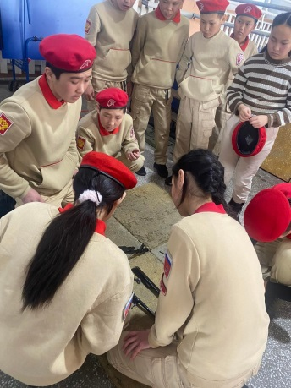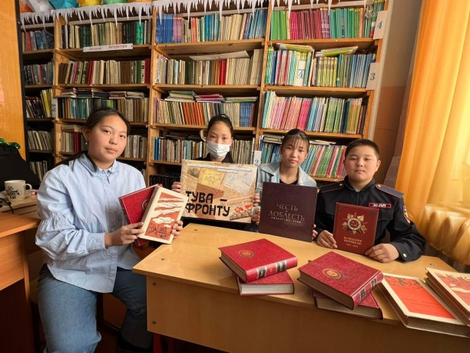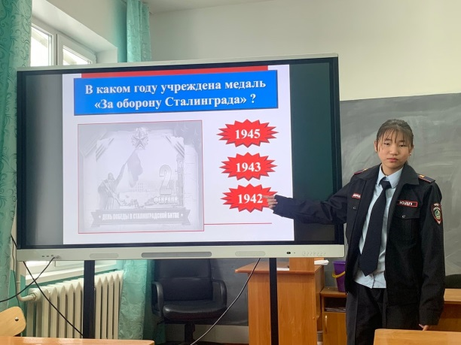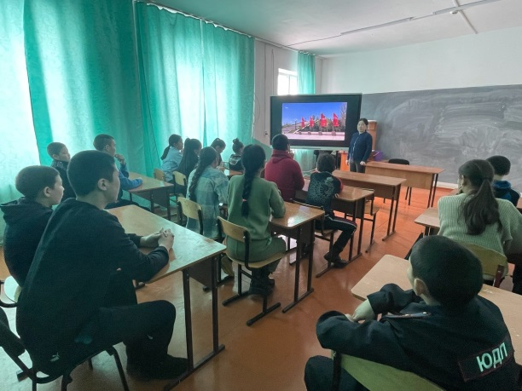
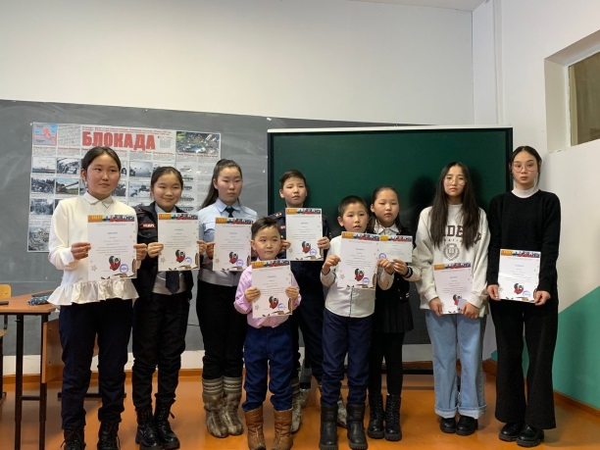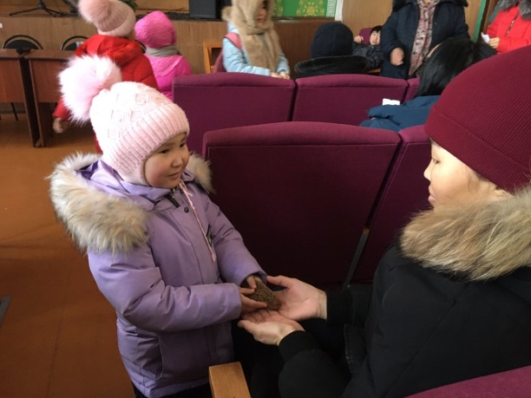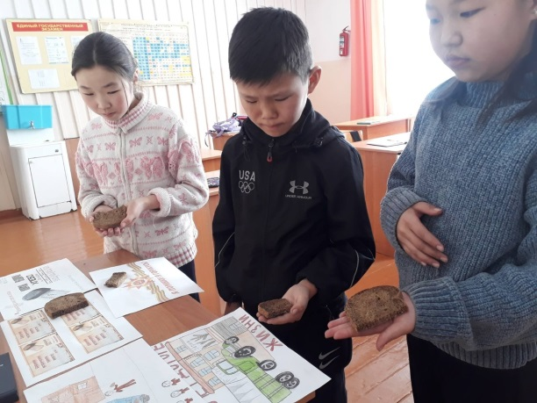
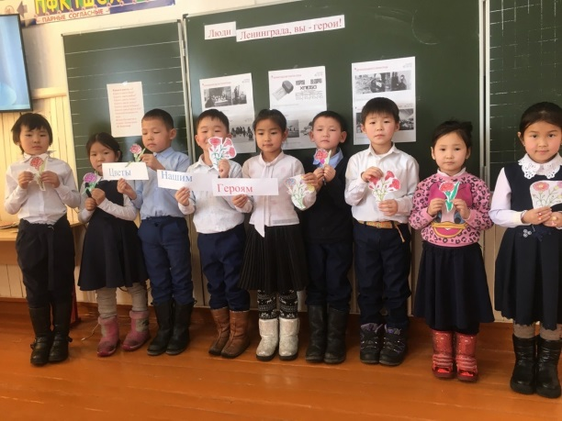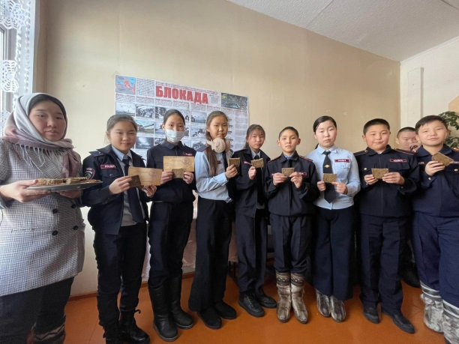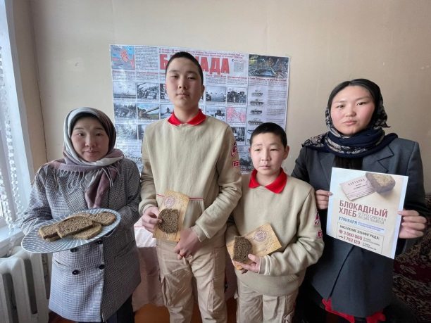

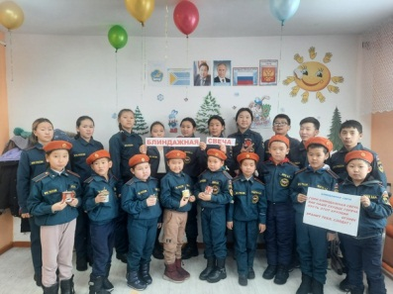  морен | 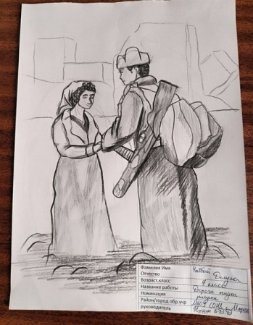 | 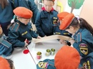 | 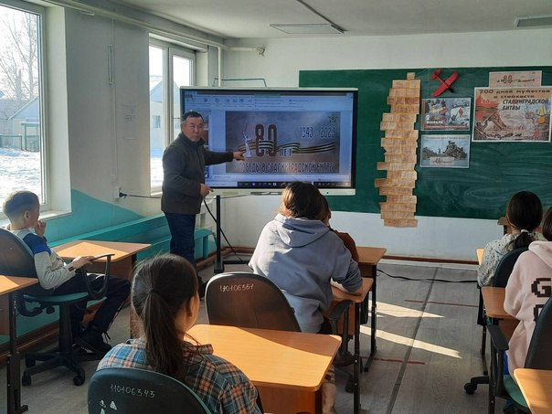
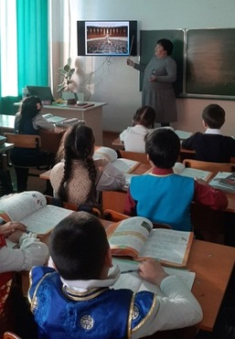 | 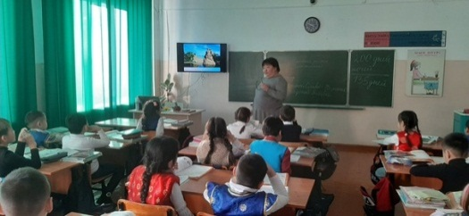 | 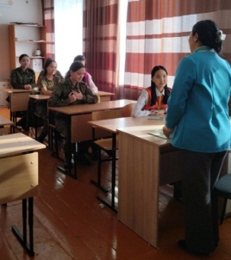 | 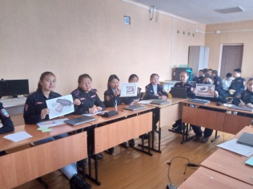
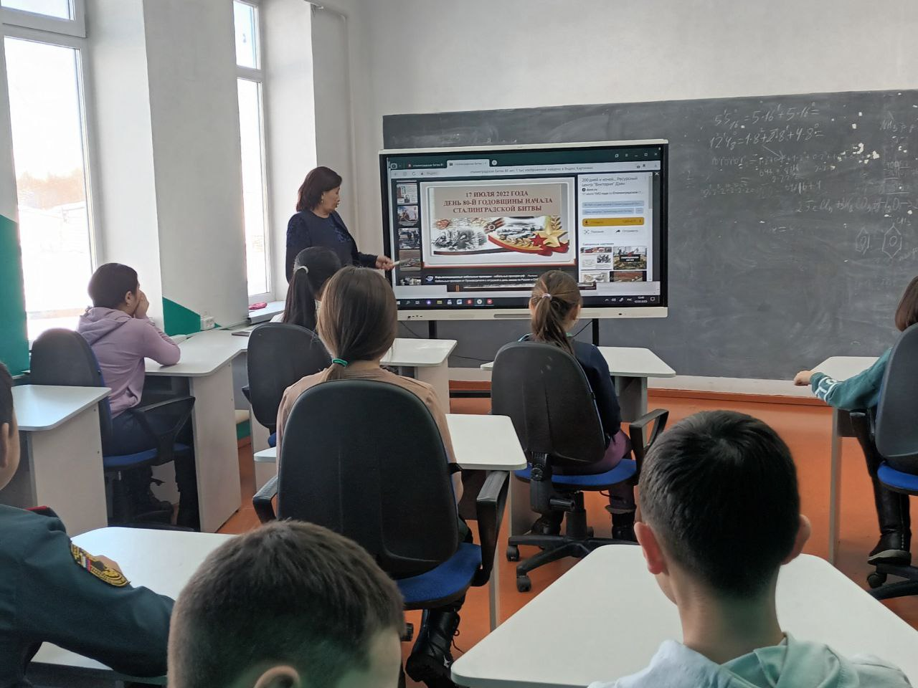 | 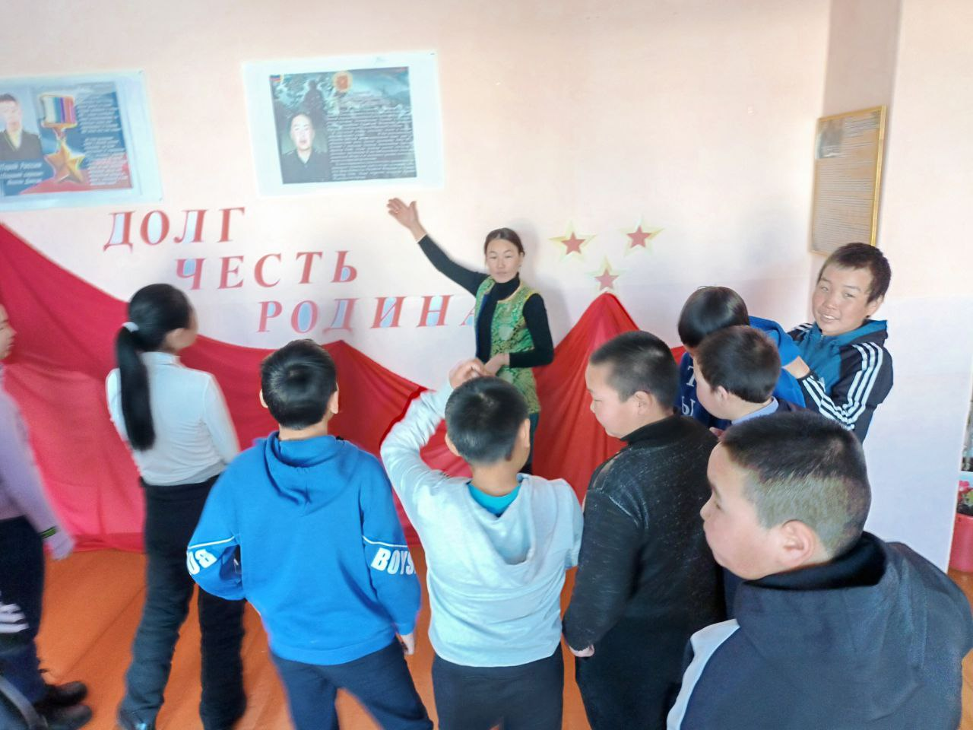 | 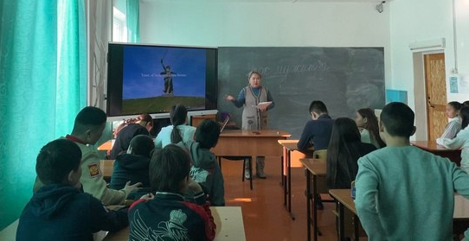 | 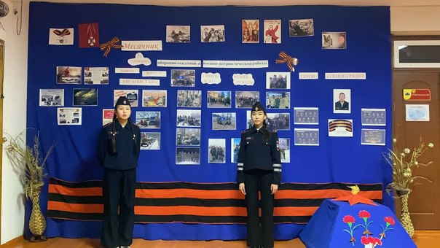
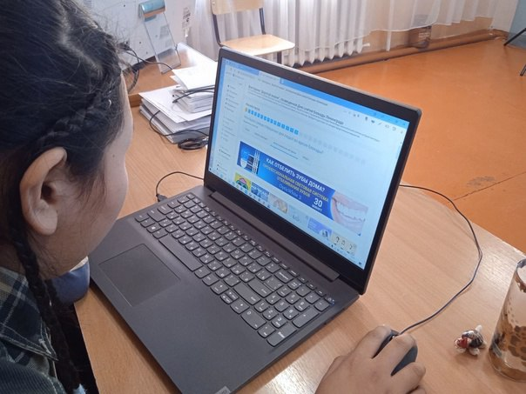 | 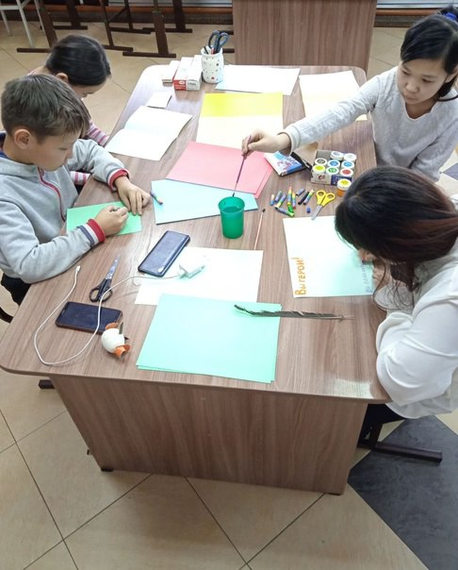 | 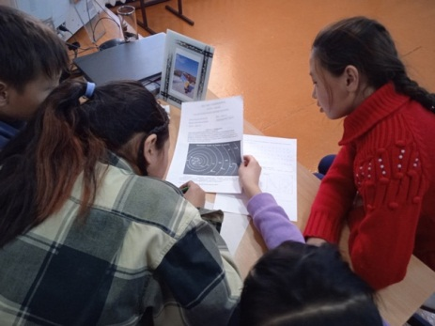 | 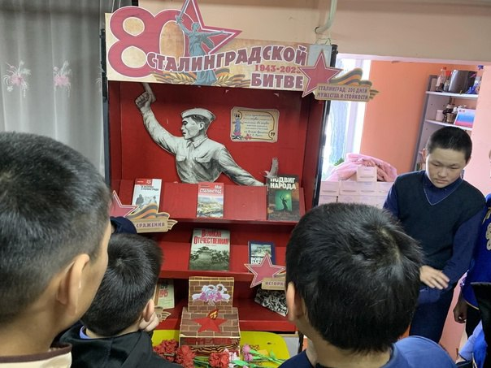
 | 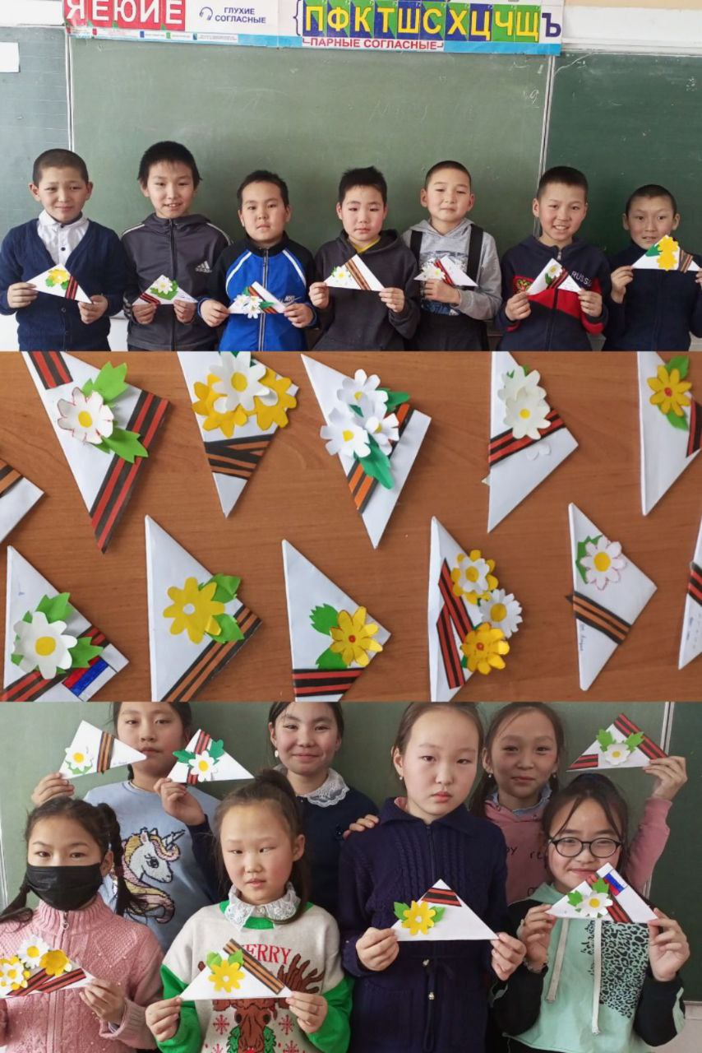 | 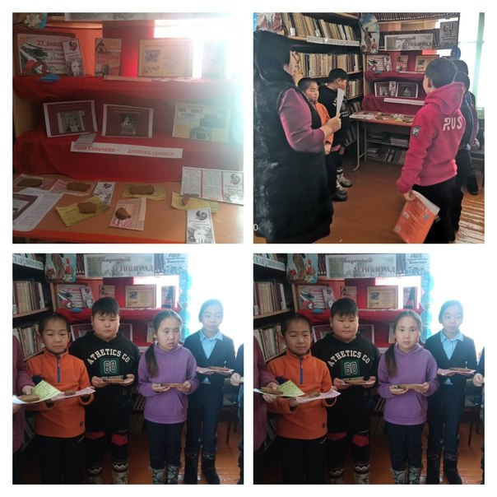 | 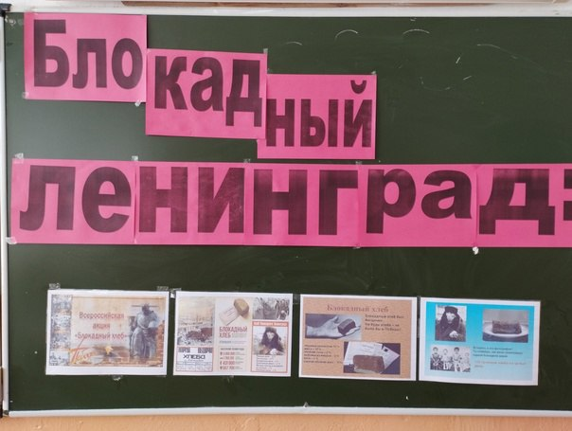

Помимо мероприятий, посвященных «Блокаде Ленинграда» и 80-летию Сталинградской битвы, проведены классные часы, посвященные - Дню освобождения Красной Армией крупнейшего «лагеря смерти» Аушвиц-Биркенау (Освенцима) – День памяти жертв Холокоста.
 | https://m.vk.com/wall-209632138_309  https://vk.com/wall-217340086_328 | 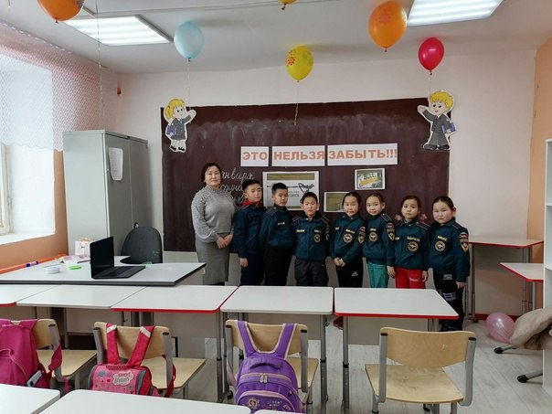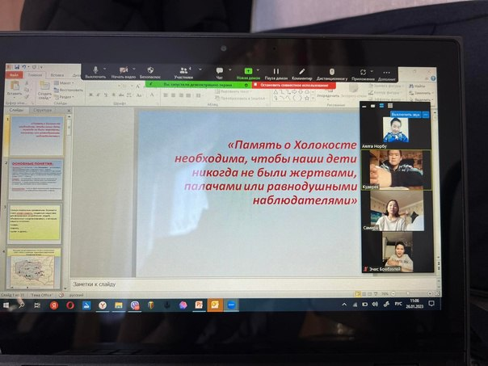
 | https://vk.com/wall-216405214_133 https://vk.com/wall-217340086_335  https://vk.com/wall-217340086_336 | 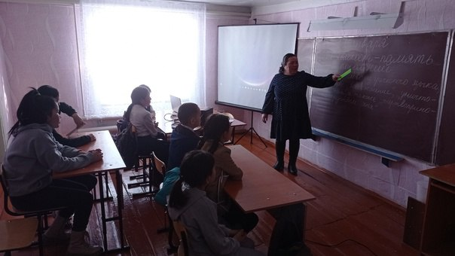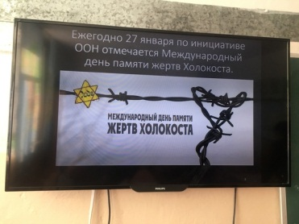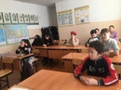

Кожуунное соревнование «Юнармейское многоборье»
31 января 2023 года, прошли соревнования по военно-спортивному, интеллектуальному многоборью среди юнармейцев Эрзинского кожууна.
Мероприятие, организованное и проведенное «Центром дополнительного образования и воспитания» Эрзинского кожууна, направлено на развитие юнармейского многоборья, воспитание патриотизма, пропаганду здорового образа жизни, совершенствование организационных форм физкультурно-спортивной работы с молодежью. Соревнования проходили в лично-командном зачете.
Почетным гостем был военный комиссар Эрзинского кожууна Калаа Артыш Артурович, для ребят провел беседу о военных профессиях, куда поступать и какие экзамены сдают. https://ujuk-erzin.rtyva.ru/?p=5328

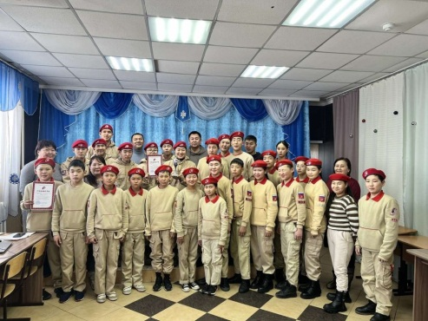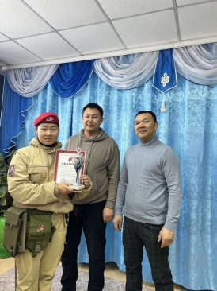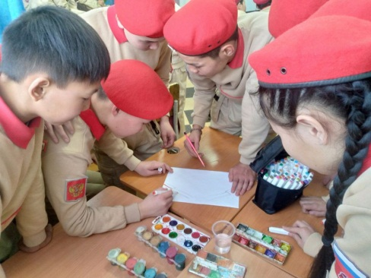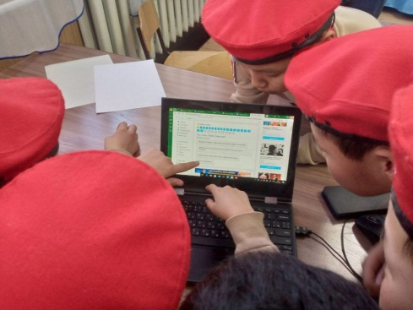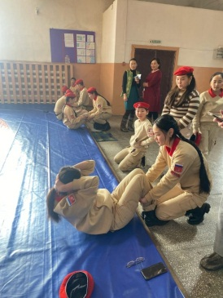

Исполнитель: методист по ВР Ендан Б.Д-С

